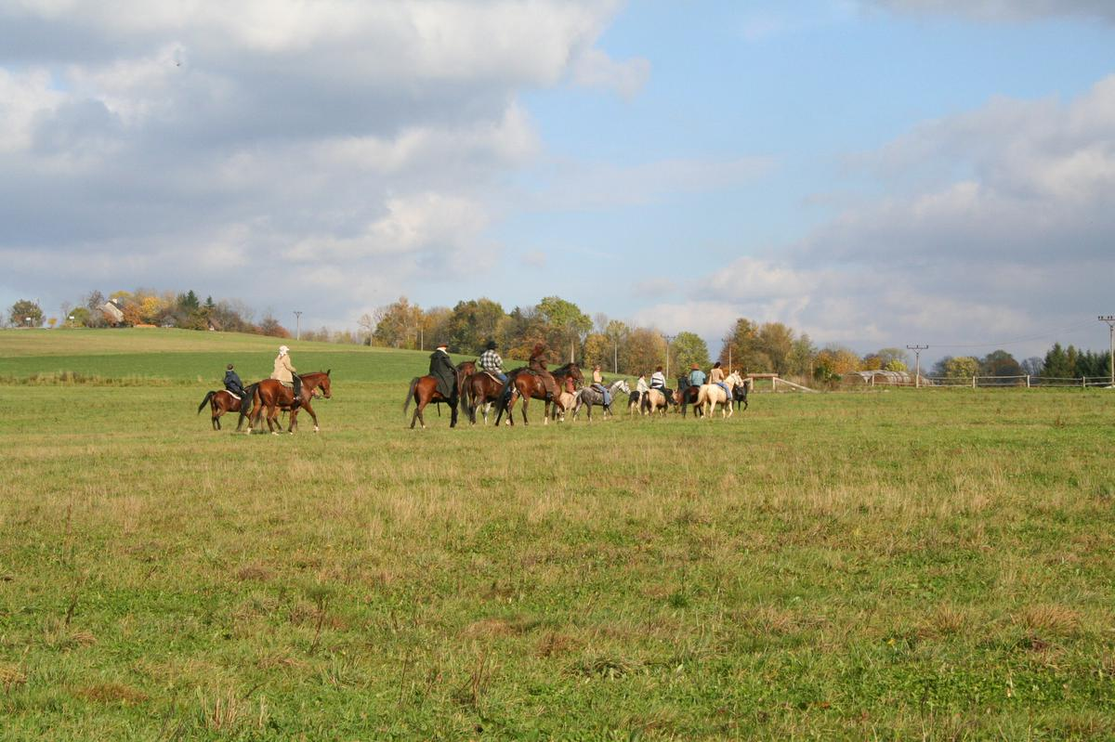
HUBERTOVA JÍZDA V ROKYTNICI V ORLICKÝCH HORÁCH
16.10. 2010 OD 10 HODIN NA JÍZDÁRNĚ SK WIYRHANEA
PROGRAM:
10.00 JEZDECKÉ SOUTĚŽE PRO MLADÉ a SOUTĚŽIVÉ JEZDCE /jízda zručnosti pro všechny, key hole/
11.30 ZAHÁJENÍ HUBERTOVY JÍZDY
12.00 START HUBERTOVY JÍZDY /na trase soutěž Hledači pokladů/
trasa: Rokytnice-Pěčín-Kameničná-Rybná nad Zd.-Slatina nad Zd.-Pěčín-Rokytnice
17.30 UKONČENÍ A VYHODNOCENÍ Hledačů pokladů a volba nejpohlednější dvojce
19.00 POSEZENÍ S COUNTRY KAPELOU V RESTAURACI

STARTOVNÉ: 200,-Kč /obdržíte stužku, panáka, steak, zákusek a nápoj / Soutěže jsou bez startovného !
PREZENTACE od 8 hodin u stáje.

NA SPOLEČNÉ ZÁŽITKY S VÁMI SE TĚŠÍ SK WIYRHANEA ROKYTNICE V ORLICKÝCH HORÁCH !

